[보도자료] 2026.03.31

“까사미아 웨딩클럽 상위권 차지한 혼수 필수템은?”
신세계까사 까사미아, ‘캄포’ 흥행 이어 다이닝 가구로 성장세 확대
- 까사미아 인기 다이닝 가구 시리즈 ‘포멜로’ 23년 7월 출시 이후 누적 판매량 1만 세트 넘어서
- 까사미아 ‘웨딩클럽’ 내 판매 순위 2년간 전체 중 2위 등극, 신제품 ‘알로’도 올해 상위권 급부상
- ‘포멜로’, 디자인 · 내구성 · 공간 활용성 두루 인기, ‘알로’, 리빙다이닝 트렌드 반영해 호응 이끌어
- 베스트셀러 소파 ‘캄포’ 뒤 잇는 히트 상품들 등장…다이닝 가구 라인업 지속 육성 · 확대 예정
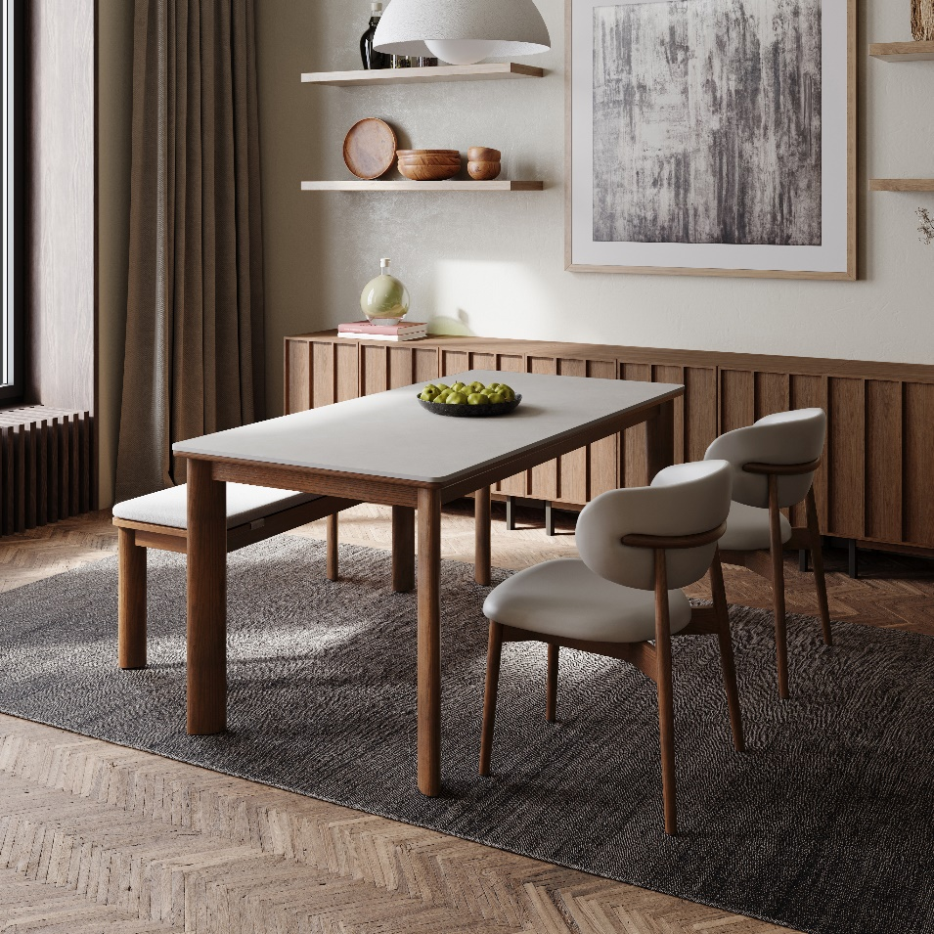
[사진설명] 신세계까사 까사미아의 인기 다이닝 시리즈 ‘포멜로’가 24년부터 올해 1분기까지 까사미아 ‘웨딩클럽’ 고객 구매 순위에서 전체 2위를 기록하며 매출 호조를 이어가고 있다. 사진은 까사미아 ‘포멜로’ 다이닝. (사진 출처 = 신세계까사)

㈜신세계까사(SHINSEGAE CASA)의 프리미엄 라이프스타일 브랜드 까사미아(CASAMIA)가 ‘캄포’ 소파의 흥행을 기반으로 거실 가구 시장에서 입지를 굳힌 데 이어, 다이닝 가구 역시 고객 수요가 지속 확대되며 브랜드 성장세를 이끌고 있다.

특히, 인기 다이닝 시리즈 ‘포멜로(POMELO)’가 23년 7월 출시 이후 2년만에 누적 판매 1만 세트를 돌파, 까사미아 ‘웨딩클럽’ 고객 구매 순위에서도 2년간 전체 2위를 기록*한 데 이어, 지난해 가을 출시한 신제품 ‘알로(ALLO)’ 역시 올해 1분기 다이닝 카테고리 3위로 빠르게 상위권에 올라서며 신혼 고객을 중심으로 판매고를 올리고 있다. *까사미아 베스트셀러 ‘캄포’ 시리즈가 1위. 캄포 제외 시 포멜로 1위.

포멜로는 출시 이후 꾸준히 인기가 상승하고 있는 까사미아의 대표 혼수 가구다. 지난해는 전년 대비 50%가량 매출이 신장했으며, 올해 1분기에는 매월 평균 700세트가 판매되는 등 까사미아의 다이닝 카테고리 매출을 견인하고 있다.

미니멀하면서도 세련된 디자인과 내구성이 뛰어난 세라믹 상판, 애쉬 원목 프레임의 조화로 공간 활용성과 디자인 완성도를 동시에 갖춘 점이 인기 비결로 꼽힌다.

최근 고객 니즈를 반영, 사이즈 라인업을 확장하며 인기 상승세에 힘을 보탰다. 기본 4 · 6인용 테이블에 지난해 소형 평형과 1~2인 가구를 고려한 2인 콤팩트 모델을 추가하며 선택의 폭을 넓혔다.

2인 콤팩트 모델은 895×795mm 직사각형 상판으로 설계돼 최대 3인까지 착석 가능하며, 18평형대 신축 아파트에도 부담 없이 들어가는 실용적인 치수다. 이를 통해 포멜로는 싱글부터 5인 이상 가족까지 폭넓게 아우르는 독보적인 시리즈로 자리 잡았다.

신제품 '알로' 다이닝 시리즈도 출시 5개월 만에 웨딩클럽 상위권에 진입, 매출 또한 매달 두 자릿수로 성장하는 등 빠르게 시장 반응을 얻고 있다.

알로는 거실이 휴식 · 식사 · 업무를 아우르는 다목적 공간으로 진화하는 '리빙다이닝' 트렌드에 주목한 제품이다. 일반 다이닝 테이블보다 50mm 낮은 테이블 높이와 소파형 벤치 · 체어로 구성되는 모듈 구조로 주방, 거실 등 가족이 함께하는 다양한 공간에서 유연하게 활용할 수 있다.

발수 · 방오 기능성 패브릭을 적용해 음식물 오염에 강하고, 미드 브라운 원목 다리와 라이트그레이 세라믹 상판의 조합으로 감각적인 공간 연출이 가능하다. KS 기준 내구성 테스트와 국가공인 인증기관의 소재 안전성 검증도 완료했다.

포멜로와 알로 외에도 ‘보테(BOTTE)’ · ‘카르네(CARNE)’ 등 다이닝 시리즈들이 웨딩클럽 상위권을 차지하며 ‘캄포’의 뒤를 잇는 히트 상품 탄생을 예고하고 있다. 이에 신세계까사는 베스트셀러 소파 '캄포'를 중심으로 다져온 브랜드 경쟁력을 다이닝 카테고리로 확장하며 고객의 생활 방식 변화에 발맞춘 라인업을 지속 강화할 계획이다.

신세계까사 관계자는 "집에서 보내는 시간이 길어지면서 다이닝 공간에 대한 고객의 기준과 안목이 더 다양해지고 높아지는 추세"라며

"까사미아는 단순히 식탁을 판매하는 것을 넘어, 가족이 모이는 공간의 경험 전체를 설계한다는 관점에서 차별화된 디자인과 고품질의 다이닝 라인업을 지속적으로 강화해 나갈 것"이라고 밝혔다.

# # #

[자료문의]
홍보대행사 피알원
박경빈 과장 02-6370-3133 / 010-8223-1098 / park@prone.co.kr
김지우 AE 02-6370-3172 / 010-7359-1995 / jwkim@prone.co.kr

